Смернице за израду полугодишњег и годишњег извештаја о раду установе

Корак 1.
Образац за подношење полугодишњег и годишњег извештаја и упитник за самоевалуацију учешћа у раду тима преузети са сајта школе у секцији ''Преузимање докумената''.

Корак 2.
Образац попунити фонтом Times New Roman 12.

Корак 3.
Евалуација рада тима:
Неопходно је да, сваки члан тима/актива/већа попуни самоевалуациони упитник. Упитнике даје координатор а преузима их са школског сајта.

САМОЕВАЛУАЦИЈА УЧЕШЋА У РАДУ ТИМА

Тим/актив/веће:
Задужење у оквиру тима/актива/већа у школи:

Активност из плана рада тима/актива/већа:

Укратко опишите Ваш допринос у реализацији те активности тима/актива/већа:

Којом оценом бисте оценили свој допринос раду тима/актива/већа?
1 2 3 4 5 6 7 8 9 10
Колико сте Ви лично задовољни радом тима/актива/већа чији сте члан?
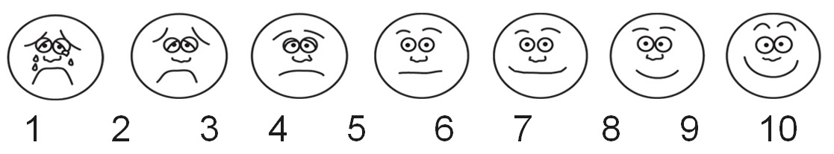
У којој мери осећате припадност том тиму/активу/већу?
1 2 3 4 5 6 7 8 9 10
Шта бисте Ви урадили другачије када бисте поново радили у овом тиму/активу/већу?

Шта бисте променили у раду тима како би Ваш тим/актив/веће био ефикаснији?

Како бисте Ви унапредили сарадњу и међусобне односе свих чланова тима/актива/већа?

На основу свих самоевалуационих упитника, чланови тима врше евалуацију рада тима и о томе израђују извештај који ће послужити:
- за израду извештаја о раду тима/актива/већа
- за унапређење рада тима/актива/већа
- као полазна основа за израду плана рада за наредну школску годину
- Тиму за обезбеђивање квалитета као смерница за планирање даљег рада у циљу унапређења рада школе.
Извештаји се прослеђују Виолети Стошић, координатору тима за обезбеђивање квалитета. Рок: 18.фебруар и 31. Август.

Корак 3.
Уношење информација од стране подносиоца извештаја (напомена: при уношењу информација неопходно је избрисати све Italic описе) . Образац се преузима са школског сајта.

Назив : | (Овде уносите основне податке о тиму, стручном активу, стручном већу, педагошком колегијуму, ... у зависности од тога ко подноси извештај)
Руководилац:
Број чланова:
Датум подношења извештаја:
- Састанци _________________:
Овде уносите податке о броју реализованих састанака, датуму одржавања и броју нереализованих састанака који су планирани Годишњим планом рада школе.
У случају да постоје нереализовани састанци наведите разлоге.
Евиденција присутности састанцима чланова тима/актива/већа:
Овде уносити евиденција присутности састанцима, за сваког члана тима појединачно
Подела задужења у оквиру тима/актива/већа:
У овом делу је потребно описати на који начин је извршена подела задужења и одговорности у оквиру тима/актива/већа. Уколико постоји драстична разлика у степену одговорности појединих чланова, у односу на друге, образложити зашто.
Реализоване активности:
Овде уносите информације о реализованим активностима током првог полугодишта и на крају другог полугодишта. Током уношења информација у обавези сте да за сваку активност упишете начин реализације, датум реализације, место и учеснике.
Овај део израђује се на основу плана рада тима/актива/већа а на основу записника о раду.
Нереализоване активности:
Овде уносите информације о нереализованим активностима током првог полугодишта и на крају другог полугодишта. Навести разлоге због којих планирана активност није реализована.
Овај део израђује се на основу плана рада тима/актива/већа а на основу записника о раду.
Закључци:
Овде уноситеосновне закључке који могу да послуже као мера унапређења квалитета рада тима/актива/већа.
Потреба за подршком:
Овде унесите информације о неопходним видовима подршке од стране руководећих органа, стручних органа, управних органа, тимова и др.
Извештај израдио/ла руководилац тима/актива/већа:

Корак 5.
Начин достављања извештаја и крајњи рок за предају:
- Извештаји за полугодиште и крај школске године се подносе Наставничком већу (крајем јануара и крајем августа). Писани извештаји за крај школске године се прослеђују Мили Савић Томић која, на основу Годишњег плана рада установе и записника, проверава унете информације.
- Ако извештај није израђен у складу са смерницама, исти се враћа подносиоцу на ревидирање.
- Помоћник директора коначну одобрену верзију извештаја прослеђује тиму за израду полугодишњег и годишњег рада установе.
- Рокови за подношење извештаја Наставничком већу су последња недеља јануара и последња недеља августа. Крајњи рок за предају писаног годишњег извештаја Мили Савић Томић 31. август.

